Информационно-аналитический обзор обращений граждан, поступивших в министерство строительства Новосибирской области в августе 2016 года

Рассмотрение обращений граждан, организаций и общественных объединений, направленных в министерство строительства Новосибирской области (далее – министерство), организовано и ведется в соответствии с Конституцией Российской Федерации, действующим федеральным и областным законодательством, правовыми актами Новосибирской области, правовыми актами министерства. Организацию работы по своевременному и полному рассмотрению обращений граждан осуществляет отдел организационно-контрольной и кадровой работы министерства.
Возможность гражданам, представителям организаций и общественных объединений обратиться к заместителю Председателя Правительства Новосибирской области - министру строительства Новосибирской области (в соответствии с постановлением Губернатора Новосибирской области от 29.02.2016 «О внесении изменений в состав Правительства Новосибирской области» должность министра строительства изложена в следующей редакции: заместитель Председателя Правительства Новосибирской области – министр строительства Новосибирской области») реализована путем направления письменных обращений по почте, в форме электронного документа на официальный сайт министерства (www.minstroy.nso.ru), а также лично на личных приемах.
Требования к организации работы с обращениями граждан, организаций и общественных объединений и проведению личного приема граждан в министерстве установлены приказом министерства от 09.02.2015 № 21 «Об утверждении инструкции о порядке организации работы с обращениями граждан в министерстве строительства Новосибирской области».

В августе 2016 года заместителю Председателя Правительства Новосибирской области - министру строительства Новосибирской области поступило 265 обращений граждан (в июле - 222), в том числе:
- 262 письменных обращения (в июле - 217), в том числе на официальный сайт министерства - 23 (в июле - 19),
- 3 обращения на личном приеме (в июле - 5).

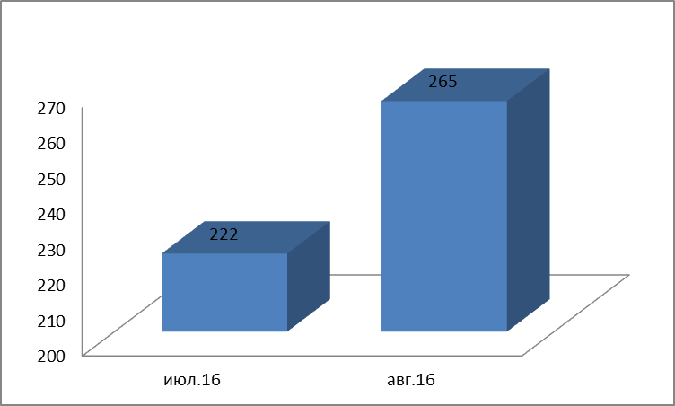

Письменные обращения.

Все письменные обращения, поступившие в министерство, зарегистрированы в специализированной компьютерной сетевой системе учета обращений «Lotus».
Из поступивших 262 обращений:
- жалобы - - (в июле - -);
- запросы - 7 (в июле - 5)
- заявления - 255 (в июле - 220), в том числе:
- вопросы транспорта и дорожного хозяйства – 19 (в июле 32) (В соответствии с постановлением Губернатора Новосибирской области от 29.02.2016 «О внесении изменений в постановление Губернатора Новосибирской области от 14.11.2014 № 177» заместитель председателя Правительства Новосибирской области - министр строительства Новосибирской области координирует деятельность министерства транспорта и дорожного хозяйства Новосибирской области)
- вопросы государственного строительного надзора – - (в июле 3) (В соответствии с постановлением Губернатора Новосибирской области от 29.02.2016 «О внесении изменений в постановление Губернатора Новосибирской области от 14.11.2014 № 177» заместитель председателя Правительства Новосибирской области - министр строительства Новосибирской области координирует деятельность инспекции государственного строительного надзора Новосибирской области)
- обращения, направленные по компетенции в иные исполнительные органы государственной власти - 4 (в июле – 4)
Поступившие письменные обращения, за исключением обращений, направленных по компетенции в иные исполнительные органы, поставлены на контроль. Обращение снимается с контроля только в том случае, когда заявителю дан полный и объективный ответ.

Личный прием.

В августе 2016 года заместитель Председателя Правительства Новосибирской области - министр строительства Новосибирской области провел 1 личный прием и принял 5 человек по 3 вопросам (в июле проведен 1 личный прием, принято 7 человек по 5 вопросам).

Анализ обращений граждан по вопросам, относящимся к компетенции министерства строительства Новосибирской области.

Динамика обращений.

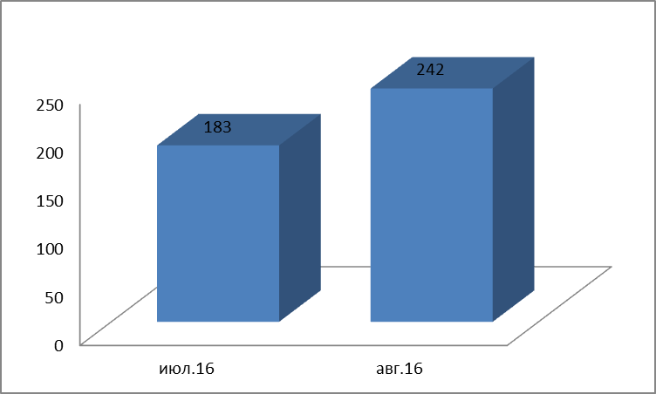

Тематика обращений граждан.

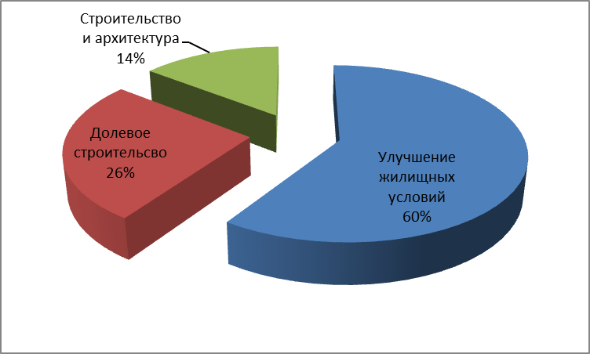

Тематика обращений | Письменные обращения | Личный прием
Улучшение жилищных условий | 144 (в июле - 115) | - (в июле - 1)
Долевое строительство | 60 (в июле - 40) | 3 (в июле - 2)
Архитектура и строительство | 35 (в июле - 23) | - (в июле - 2)

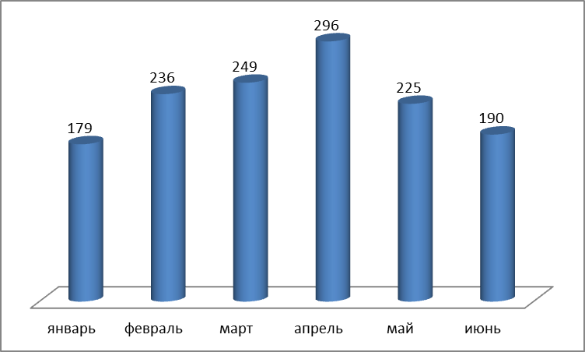
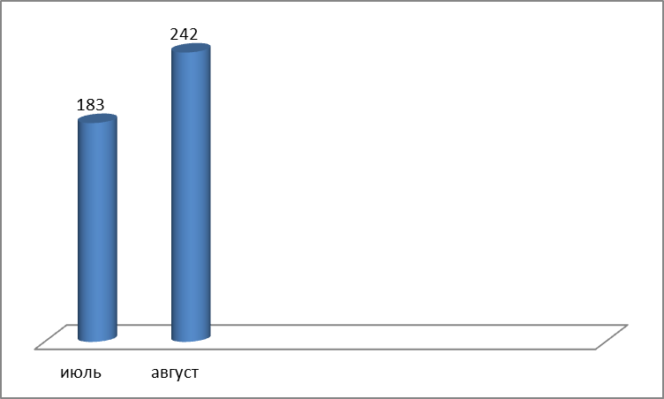
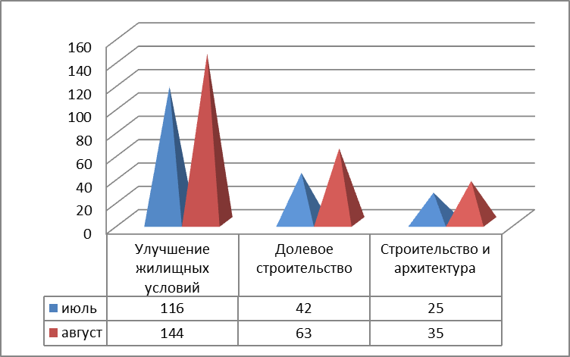

По сравнению с июлем 2016 года в августе 2016 года общее количество обращений увеличилось на 59 обращений.
По вопросам улучшения жилищных условий количество обращений увеличилось на 28 обращений.
По вопросам долевого строительства количество обращений увеличилось на 21 обращение.
По вопросам архитектуры и строительства количество обращений увеличилось на 10 обращений.

Контроль за соблюдением порядка рассмотрения обращений граждан.

В августе 2016 года все обращения рассмотрены без нарушения порядка рассмотрения обращений граждан.
Организация работы с обращениями граждан в министерстве строительства Новосибирской области позволяет обеспечивать объективное и всестороннее рассмотрение поставленных гражданами вопросов, своевременно принимать меры, направленные на восстановление или защиту нарушенных прав, свобод и законных интересов граждан.

